
LETECKÁ AMATÉRSKA ASOCIÁCIA SLOVENSKEJ REPUBLIKY
Framborská 58, 010 01 Žilina, tel. +421903494618
Hlavný technik LAA SR Ing . Vladimír Krempaský,
Tel. 0905 959 276, e – mail : hlavny_technik@laa.sk

Všetkým členom LAA SR
Vec: Usmernenie 01/2014

So zvýšujúcou sa intenzitou nášho lietania upozorňujem všetkých lietajúcich členov LAA SR na dodržiavanie všeobecne platných predpisov, tak aby sme v maximálnej miere prispeli k bezpečnosti leteckej prevádzky. Z tohto dôvodu vydávam toto usmernenie:

1. Na návrh technika zväzu MPK upozorňujem na výskyt závažných porúch při prevádzke MPK:

a) Pri technickej prehliadke paramotora RR 200 českého výrobcu WALKERJET bolo zistené poškodenie pravého hlavného závesu nosnej karabíny PK. Záves nosných karabín je riešený popruhom prevlečeným okolo obdĺžnikového profilu, fixovaným proti posunutiu drôtenou klietkou. Poškodenie popruhu je spôsobené mechanickým trením o hranu profilu podpory postroja. Popruh je vybavený ochranným obalom z farebnej látky, táto látka bola na mieste styku s hranou profilu predratá a samotný popruh javil známky opotrebovania.
Vzhľadom na zistené skutočnosti odporúčam pri výkone technickej prehliadky sústrediť sa na kontrolu uvedeného spoja popruhu a profilu. Popruh je potrebné skontrolovať na poškodenie z vnútornej strany. Doporučená kontrola popruhu prevádzkovateľom paramotora je pred každým letom v rámci predletovej kontroly.

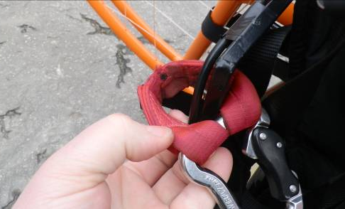

b) Pri prehliadke paramotora Easy 100 talianského výrobcu VITTORAZI MOTORS bolo zistené poškodenie dosky reduktora při nálete 40 hodín/80 pristátí. Prasklina vedúca po povrchu telesa dosky reduktora. Na vnútornej strane dosky reduktora sa nachádza ostrý prechod – vrub – po trieskovom opracovaní – frézovanie.
Vzhľadom na zistené odporúčam pri výkone predletovej kontroly sústrediť sa na kontrolu dosky reduktora na výskyt prasklín.

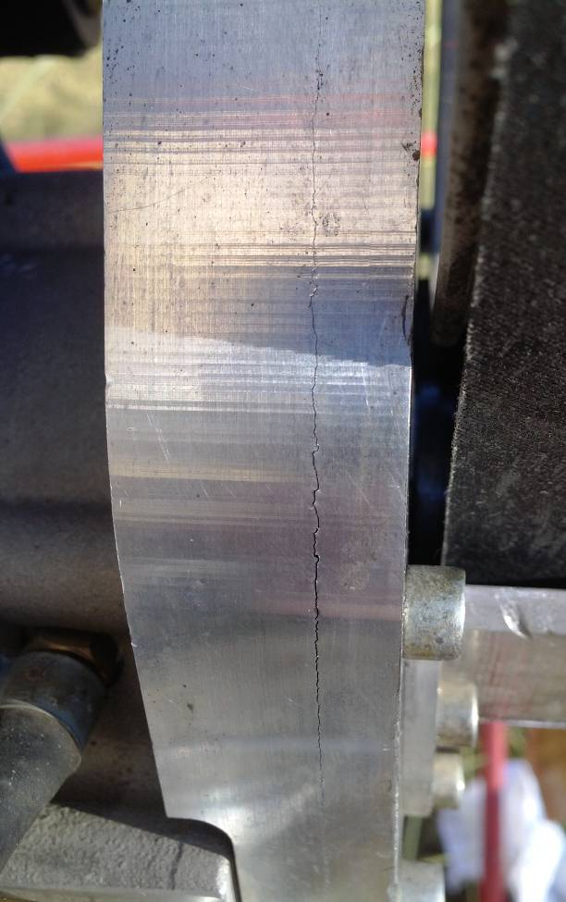
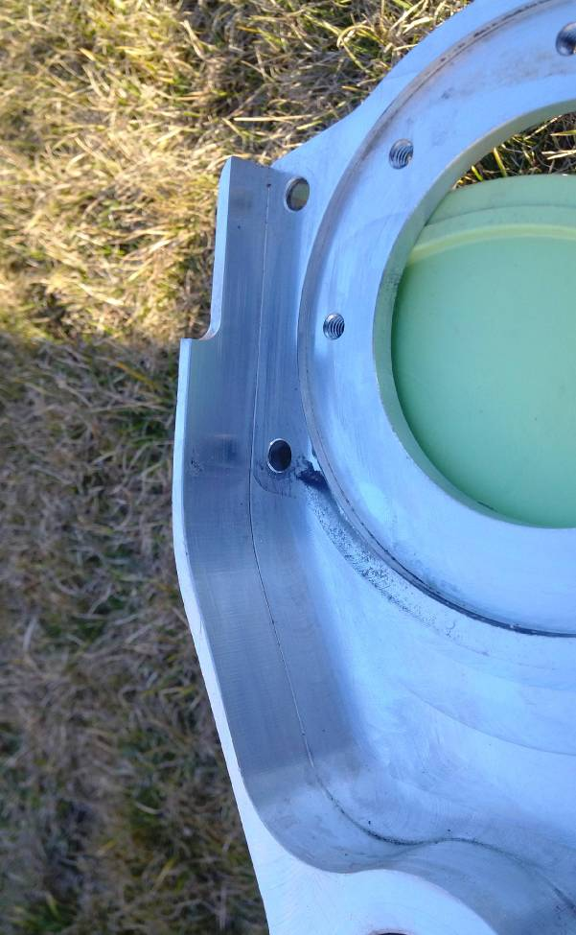

Povrchová prasklina Miesto vrubu po opracovaní

c) Pri prehliadke paramotora SPIN F 180 R českého výrobcu SPIN PARAMOTORS bolo zistené poškodenie zvaru závesu postroja pri nálete 30 hodín/64 štartov. Prasklina vedúca po povrchu spoja rámu a držiaku závesu.
Vzhľadom na zistené skutočnosti odporúčam pri výkone predletovej kontroly sústrediť sa na kontrolu miesta zvaru na výskyt prasklín.

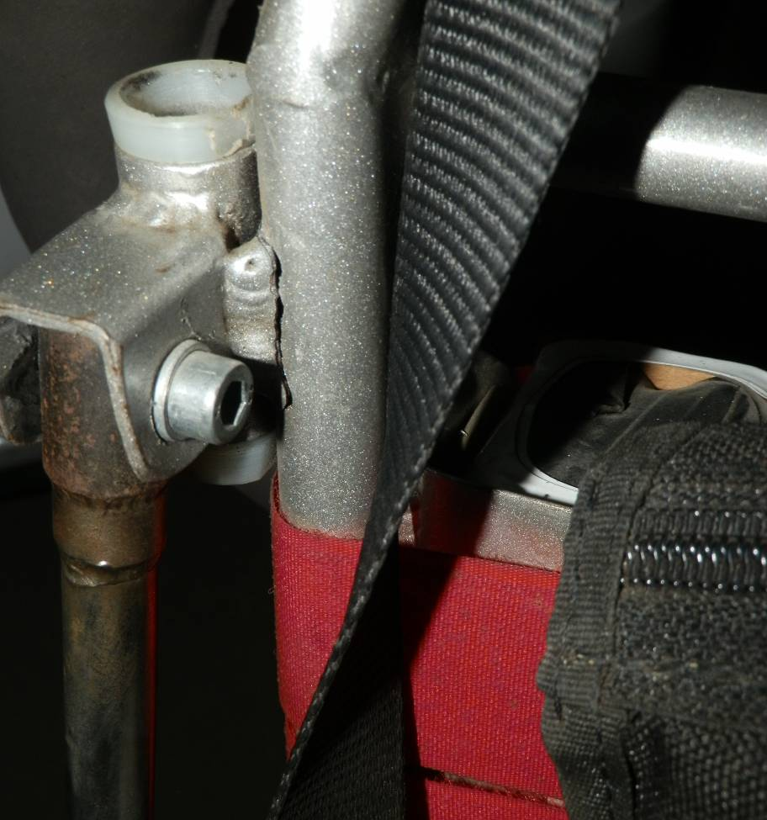
Povrchová prasklina

d) Pri prehliadke paramotora RODEO 125 českého výrobcu NIRVANA SYSTEMS s.r.o. boli zistené trhliny v koreni rozoberateľnej vrtule PULSE 5R2 (125) v.č. 5R2 125T13106 pri nálete 23 hodín/17 štartov. Trhlina vedúca stredom centrálnej časti pokračujúca do listov vrtule.
Vzhľadom na zistené skutočnosti odporúčam pri výkone predletovej kontroly sústrediť sa na kontrolu koreňa vrtule na výskyt prasklín.

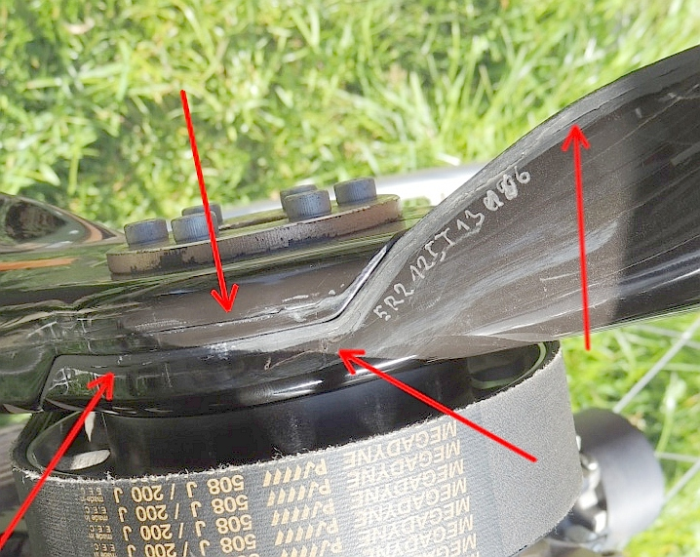

Miesta výskytu trhlín na vrtuli

2. Náhrada oleja

Výrobca oleja AeroShell Sport Plus 2 ukončil produkciu tohoto oleja pre dvojtaktné motory ROTAX.. Ako náhradu výrobca doporučuje PENNZOIL 2-CYKLE OIL, alebo SHELL ADVANCE VSX 2. (Uverejnené v ROTAX Service Instrukcoin SI-2ST-008).

3. Výňatok z usmernenia 01/2013:

Na základe skúseností z prevádzky odporúčam zvýšenú kontrolu:
Pre ZK:
- Kontrola mechanizmu sklonu postroja s dôrazom na funkčnosť vodiacich kladiek a nepoškodenosť šnúr.

Pre PK:
- Kontrola šnúr na výskyt uzlíkov – neprípustný stav.
- Spôsob vzájomného naviazania hlavných nosných šnúr a šnúr galérie.
- Kontrola nosných karabín.
- Spojenie záložného padáku s popruhom postroja.
- Spojenie rukoväte odhodu záložného padáku s kontajnerom záložného padáku.

Pre MZK:
- Kontrola lanka plynovej páky – voľnosť chodu, kontrola dorazov otáčok voľnobežných až otáčok maximálnych.
- Kontrola palivových nádrží, prepojenie s kostrou podvozku ( motora) z dôvodu zabránenia vzniku elektrostatického náboja.
- Kontrola palivových filtrov. Odporúčam výmenu na začiatku leteckej sezóny, zvlášť u dvojtaktných motorov.
- Kontrola čistoty paliva v palivovej nádrži. U dvojtaktných motorov odporúčam výmenu starého paliva za nové.

Pre MPK:

- Zvýšiť kontrolu osadeia osky reduktora (trhliny na telese reduktora u Spin paramotors F180)
- Kontrola osadenia silentblokov motorového uloženia (deformácia na Spin paramotors F180)
- Kontrola závesu postroja otočného čapu (deštrukcia závesu na pravej strane u Walkerjet RR 200 Electirc). Odporúčam meniť skrutky po 25 nalietaných hodnách, dôsledná kontrola po 5 nalietaných hodinách.

4. Záver

Žiadam všetok letecký personál o dôslednosť pri vykonávaní predletových príprav, zvlášť technikov jednotlivých druhov LŠZ pri vydávaní a predlžovaní PLS.

Ing. Vladimír Krempaský Hlavný technik LAA SR

